

**УТВЕРЖДЕНО:**

Приказом № ВНД/25-01

от 28.01.2025

**Положение о департаменте по стратегии**

**А2.1**

**Екатеринбург,   
2024 г.**

**Содержание**

1 Общие положения 4

2 Структура департамента 4

3 Цели и задачи департамента 4

4 Функции департамента 5

5 Права 6

6 Ответственность 6

7 Показатели департамента 7

Приложение 1 Организационная структура департамента по стратегии 9

Приложение 2 Карта процессов верхнего уровня департамента по стратегии 10

# **Общие положения**

* 1. Настоящее положение является внутренним нормативным документом, устанавливающим принципы, цели, задачи, функции, права и ответственность департамента по стратегии (далее – департамент), в том числе определяет показатели эффективности/ результативности деятельности департамента.
  2. Департамент является структурным подразделением общества с ограниченной ответственностью «Атомстройкомплекс» (далее – ООО «АСК»).

Департамент оказывает услуги в сфере управления стратегией юридическим лицам, входящим в группы компаний ООО «Атомстройкомплекс-Строительство» и   
ООО «Атомстройкомплекс-Промышленность» (далее – юридическим лицам) на договорной основе.

* 1. Департамент возглавляет директор по стратегии (далее – директор департамента), который подчиняется непосредственно директору ООО «АСК».
  2. Департамент создается, реорганизуется и ликвидируется приказом директора ООО «АСК».
  3. Структуру и штатную численность департамента утверждает директор   
     ООО «АСК».
  4. В своей деятельности департамент руководствуется:
* организационно – распорядительной документацией ООО «АСК»;
* внутренней нормативной документацией ООО «АСК».
  1. Ответственность за разработку и актуализацию настоящего Положения несет директор департамента стратегии.

# **Структура департамента**

1. В состав департамента входят:

* директор департамента по стратегии;
* заместитель директора департамента по стратегии;
* офис трансформации;
* проектный офис;
* отдел по управлению изменениями;
* аналитик внутренних процессов;
* аналитик внешних данных.

Организационная структура приведена в приложении 1.

1. При необходимости для решения отдельных задач департамента привлекаются сторонние организации на основании договоров.

# **Цели и задачи департамента**

* 1. Основной целью департамента является оказание услуг ООО «АСК» и другим юридическим лицам на договорной основе по формированию и реализации долгосрочной стратегии развития.
  2. Для достижения основных целей департамент решает следующие задачи:
  + актуализация календаря стратегического цикла;
  + анализ внешней и внутренней среды;
  + формирование стратегии;
  + проведение стратегических сессий;
  + управление стратегией и контроль ее реализации (в т.ч. работа с инициативами);
  + организация работы Комитета по стратегии и инвестициям.
  1. Карта процессов верхнего уровня департамента приведена в приложении 2.

# **Функции департамента**

* 1. Для решения **задачи «Актуализация календаря стратегического цикла»** сотрудники департамента выполняют следующие функции:
* уточнение и закрепление в календаре стратегического цикла сроков и ответственных за выполнение этапов стратегического цикла на основании технического задания на стратегию.
  1. Для решения **задачи «Анализ внешней и внутренней среды»** сотрудники департамента выполняют следующие функции:
* организация в соответствии с календарем стратегического цикла и участие в исследовании трендов, рынков и конкурентов, составление прогнозов и ретроспективного анализа;
* организация в соответствии с календарем стратегического цикла и участие в проведении SWOT-анализа;
* определение и описание сценариев развития внешней среды совместно с директорами дивизионов.
* организация разработки текущей финансово-экономической модели совместно с департаментом экономики и финансов;
  1. Для решения **задачи «Формирование стратегии»** сотрудники департамента выполняют следующие функции:
* ознакомление директоров департаментов/дивизионов с результатами проведенных исследований в рамках стратегического цикла;
* формирование текущей стратегической платформы и определение целевого состояния;
* описание стратегических развилок и выполнение выборов в них;
* определение стратегии по направлениям бизнеса, функциональных и деловых стратегий;
* организация и участие в определении стратегических показателей (финансовых, нефинансовых и объемных) и их целевых значений;
* определение стратегических рисков и разработка компенсирующих мер;
* формирование графика проведения стратегических сессий дивизионов/департаментов.
  1. Для решения **задачи «Проведение стратегических сессий»** сотрудники департамента выполняют следующие функции:
* проработка и утверждение дизайна стратегических сессий;
* организация и проведение стратегических сессий дивизионов/ департаментов по графику проведения стратегических сессий или запросам;
* формирование измеримых результатов проведенных стратегических сессий и их трансформация в перечень потенциальных инициатив.
  1. Для решения **задачи «Управление стратегией и контроль ее реализации (в т.ч. работа с инициативами)»** сотрудники департамента выполняют следующие функции:
* оценка взаимовлияния стратегических инициатив и формирование единого календарного плана инициатив с учетом ограничения ресурсов с актуализацией в течение года;
* оценка инициатив на предмет дублирования, корректности классификации, и проведение контроля их реализации в соответствии с [Регламентом работы с инициативами В2.5](https://life.atomsk.ru/ReglamentsAttachments/%D0%922.5%20%D0%A0%D0%B5%D0%B3%D0%BB%D0%B0%D0%BC%D0%B5%D0%BD%D1%82%20%D1%80%D0%B0%D0%B1%D0%BE%D1%82%D1%8B%20%D1%81%20%D0%B8%D0%BD%D0%B8%D1%86%D0%B8%D0%B0%D1%82%D0%B8%D0%B2%D0%B0%D0%BC%D0%B8%20%D0%9A%D0%BE%D0%BC%D0%BF%D0%B0%D0%BD%D0%B8%D0%B8_%D1%83%D1%82%D0%B2._06.05.24.pdf);
* определение источников финансирования реализации стратегии;
* уточнение финансово-экономической модели совместно с департаментом экономики и финансов;
* разработка мероприятий по актуализации стратегии;
* подготовка отчетов о ходе реализации стратегии.
  1. Для решения **задачи «Организация работы Комитета по стратегии и инвестициям»** сотрудники департамента выполняют следующие функции:
* проведение Комитета по стратегии и инвестициям в соответствии с календарем стратегического цикла и календарем корпоративного управления;
* оформление повестки и протокола с фиксацией решений, принятых на заседаниях Комитета по стратегии и инвестициям;
* формирование предложений Комитета по стратегии и инвестициям для представления на Совете директоров;
* контроль исполнения принятых решений.

# **Права**

* 1. Сотрудники департамента для достижения возложенных на него задач имеет право:
* запрашивать и получать у подразделений информацию, документы, заключения специалистов, необходимые для выполнения возложенных на департамент задач.
* давать разъяснения, рекомендации по вопросам, относящимся к компетенции департамента.
  1. Права и обязанности сотрудников департамента регламентируются трудовым законодательством Российской Федерации, правилами внутреннего трудового распорядка, должностными инструкциям.

# **Ответственность**

* 1. Всю полноту ответственности за качество и своевременность выполнения задач, возложенных настоящим положением на департамент, несет директор департамента.

# **Показатели департамента**

* 1. Определены следующие критерии показателей результативности по результатам решения задач департамента. Целевые значения показателей установлены в Положении о материальном стимулировании работников департамента.

| № п/п | Задачи | Показатель | Расчёт значения показателя | Единица измерения | Периодичность измерения | Ответственный за измерение |
| --- | --- | --- | --- | --- | --- | --- |
| 1 | Анализ внешней и внутренней среды | Соблюдение сроков проведения интервью и заказа исследований | Сравнение с плановой датой, утвержденной в календаре стратегического цикла Размер премирования в зависимости от фактического срока проведения интервью и исследований (раньше срока, ровно в срок, позже срока) | дни | Ежегодно | Заместитель директора департамента по стратегии |
| 2 | Формирование стратегии Компании | Соблюдение сроков формирования стратегических показателей | Сравнение с плановой датой утверждения показателей  Размер премирования в зависимости от фактического срока проведения утверждения показателей (раньше срока, ровно в срок, позже срока) | дни | Ежегодно | Заместитель директора департамента по стратегии |
| 3 | Проведение стратегических сессий | Выполнение графика проведения стратегических сессий в дивизионах/ департаментах | $$\frac{\text{Проведенные} \text{страт}\text{. }\text{сессии}}{\text{Запланированные страт. сессии}} ×100\%$$ | % | Ежегодно | Заместитель директора департамента по стратегии |
| 4 | Управление стратегией и контроль ее реализации (в т.ч. работа с инициативами) | Степень реализации методики масштабирования стратегии в дивизионы | $$\frac{\text{Выполненные мероприятия}}{\text{Запланированные мероприятия}} ×100\%$$ | % | Ежегодно | Заместитель директора департамента по стратегии |
| 5 | Выполнение стратегических мероприятий по утвержденному календарю стратегического цикла | $$\frac{\text{Выполненные мероприятия}}{\text{Запланированные мероприятия}} ×100\%$$ | % | Ежеквартально | Заместитель директора департамента по стратегии |
| 6 | Выполнение плана реализации внутренних стратегических инициатив в периоде | $$\frac{\text{Реализованные} \text{инициативы}}{\text{Запланированные} \text{к} \text{реализации} \text{инициативы}} ×100\%$$ | % | Ежеквартально | Заместитель директора департамента по стратегии |
| 7 | Индекс внедрения инноваций | $$\frac{\text{Кол-во реализованных} \text{инициатив}}{\text{Кол-во предложенных} \text{инициатив}} ×100\%$$ | % | Ежеквартально | Заместитель директора департамента по стратегии |
| 8 | Индекс вовлеченности сотрудников в реализацию стратегических инициатив | $$\frac{\text{Кол-во }\text{инициатив} \text{в} \text{текущем} \text{периоде}}{\text{Кол-во }\text{инициатив} \text{в} \text{предыдущем} \text{периоде}} ×100\%$$ | % | Ежеквартально | Заместитель директора департамента по стратегии |
| 9 | NPS офиса трансформации | % промоутеров-% критиков  (промоутеры-сотрудники, поставившие оценку 9-10, критики – сотрудники, поставившие оценку от 0 до 6) | % | Ежегодно | Заместитель директора департамента по стратегии |

# **Приложение 1 Организационная структура департамента по стратегии**

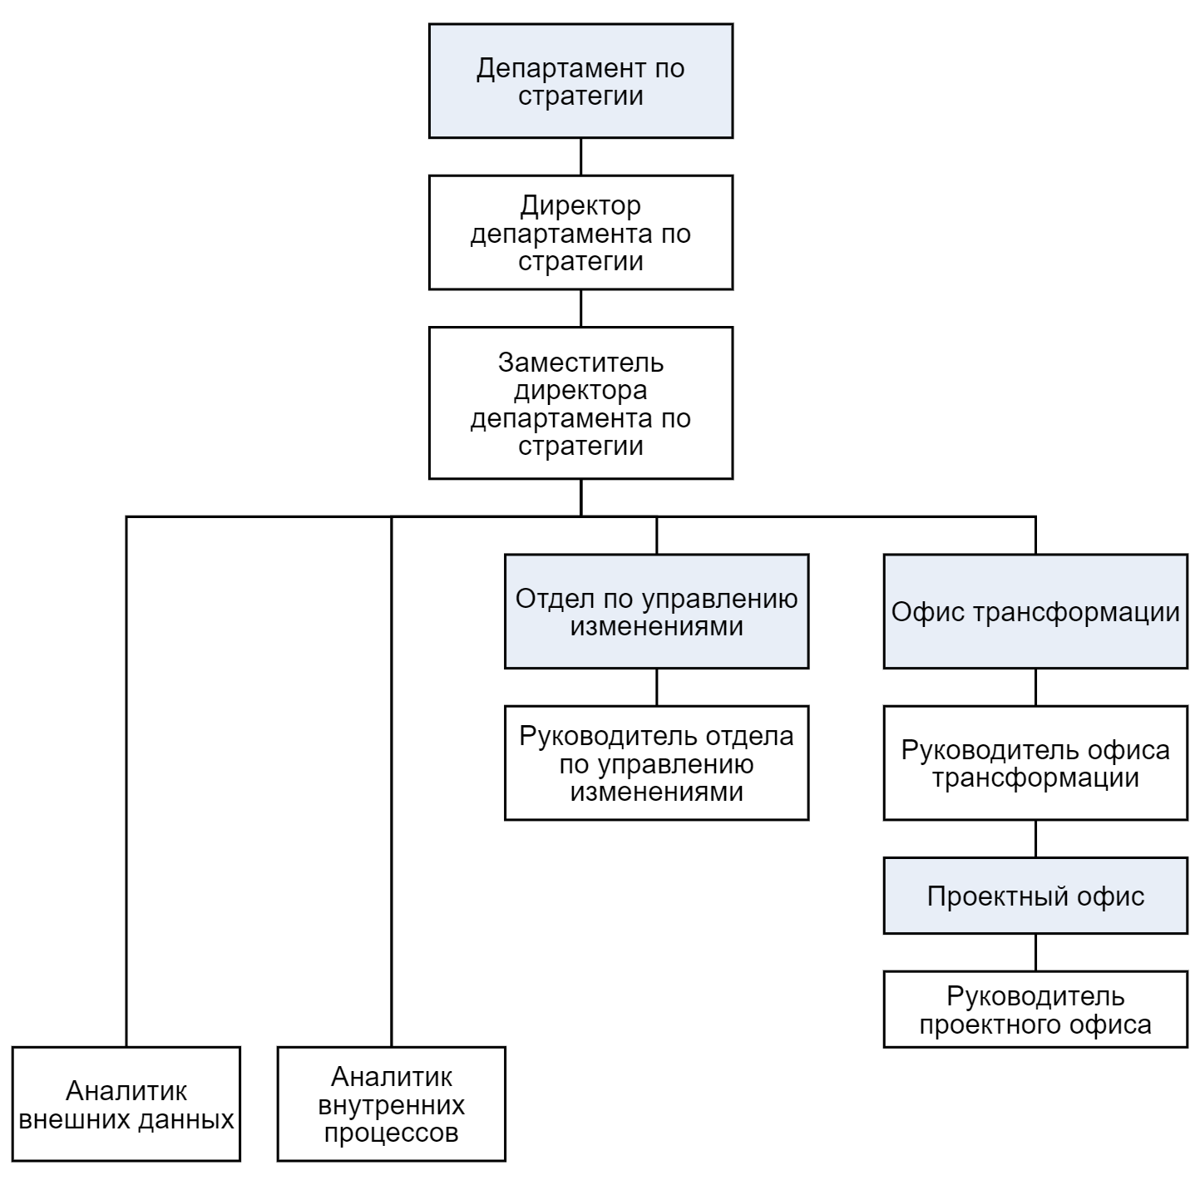

# **Приложение 2 Карта процессов верхнего уровня департамента по стратегии**

